MAGYAR LABDARÚGÓ SZÖVETSÉG
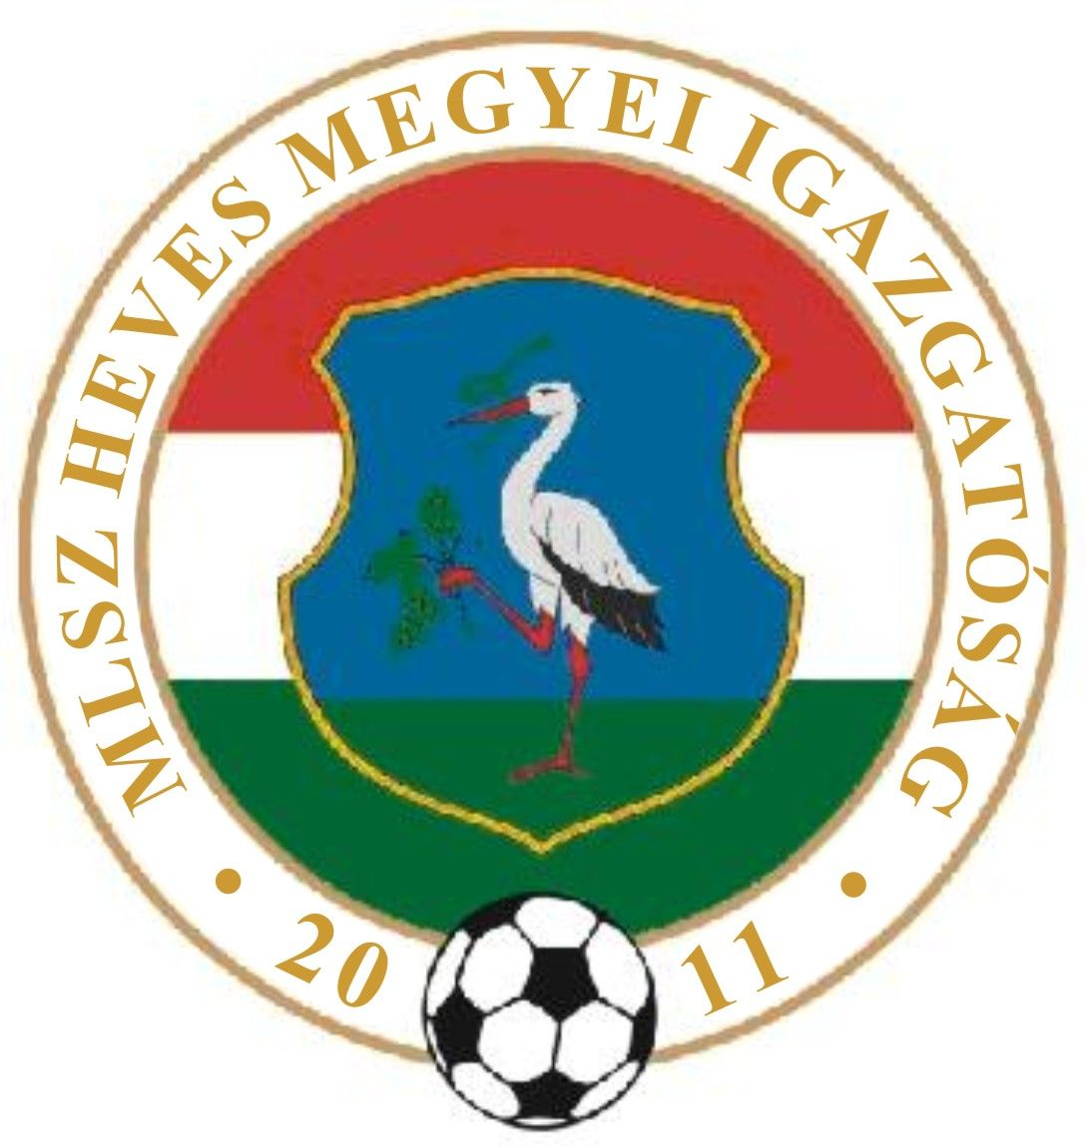

(Heves Megyei Igazgatóság)
3300 Eger, Dobó tér 6/A Levélcím: 3301 Eger, Pf.: 217.
Telefon: (36) 515-365, (70) 320-7600 Fax: (36) 515-365, (36) 515-366
E-mail cím: heveslsz@enternet.hu Internet: www.helasz.hu
Számlaszám: 11707024 - 20480806 Adószám: 19020848-2-43
Számlázási cím: 1112 Budapest, Kánai u. 2/D.

2014.04.19.(Szombat) Játékvezető I.Assz. II.Assz. Ellenőr

Megyei I. osztály 15.00 -17.00 óra
FÜZESABONY BÉLAPÁTFALVA dr. Lendvai G. Györki B. Orovecz T.
MAKLÁR VERPELÉT Viktor F. Bozó I. Kecskés G. Berta László
MARKAZ BESENYŐTELEK Várallyay M. Molnár L. Szigetvári Zs.
NAGYRÉDE DETK Nógrád megyei játékvezetők

Megyei II. osztály 15.00 -17.00 óra
MÁTRABALLA A.TÁLYA (csak felnőtt) Kasza D. Csathó Zs. Bodon P.
EGERSZÓLÁT SZIHALOM Kovács B. Szigetvári M. Kocsis J.
HEVES TISZANÁNA Tóthpál K. Németh M. Farkas D.
T.LELESZ MSE POROSZLÓ Osváth E. Jávorszki Z. Daru S.
HATVAN LOK. SZÜCSI Zsákai Zs. Gyenes R. Nagy P. Kiss Tibor
APC BOLDOG Gyetvai B. Bodó I. Czipó Á.
ZAGYVASZÁNTÓ GY.TARJÁN Kis Zs. Szabó S. Lovas N.
ENERGIA SC LŐRINCI Tamasi S. Mencsik L. Báder J. Tyukodi József
GY.SOLYMOS ECSÉD Lucián J. Fehér R. Keskeny D.
PETŐFIBÁNYA CSÁNY Szabó I. Palásti K. Pásztory K

Megyei III. osztály 17.00 óra
HEVESVEZEKÉNY KERECSEND Molnár R. Juhász Á. Lakatos N. Domoszlai János

2014.04.20.(Vasárnap) Játékvezető I.Assz. II.Assz. Ellenőr

Megyei I. osztály 15.00 -17.00 óra
EGERSZALÓK DOMOSZLÓ Szabó S. Osváth E. Lovas N.
GY.HALÁSZ BORSODNÁDASD Berényi Á. Szigetvári Zs. Szert B.
HERÉD PÉTERVÁSÁRA Kis Zs. Várallyay M. Orovecz T. Birincsik József
GYAK A.TÁLYA Szigetvári M. Lucián J. Rozsnaki G.

Megyei II. osztály 15.00 -17.00 óra
ERDŐTELEK NOVAJ Mencsik L. Tóthpál K. Györki B.
MÁTRADERECSKE TARNAMÉRA Jávorszki Z. Kasza D. Tamasi S. Kelemen Attila + U 19
VÁMOSGYÖRK VISONTA Derda J. Viktor F. Molnár L.

Megyei III. osztály 17.00 óra
VÁRASZÓ VÉCS Bodon P. Daru S. Forgács L.
MARKAZ II. EGRI SPORTC. Aux L. Czipó Á. Koroknai Á. Berta László
KARÁCSOND PÉLY Kelemen A II. Krisztián A. Szabó P.
NOSZVAJ MIKÓFALVA Bodó I. Gyetvai B. Jóna K.

